-
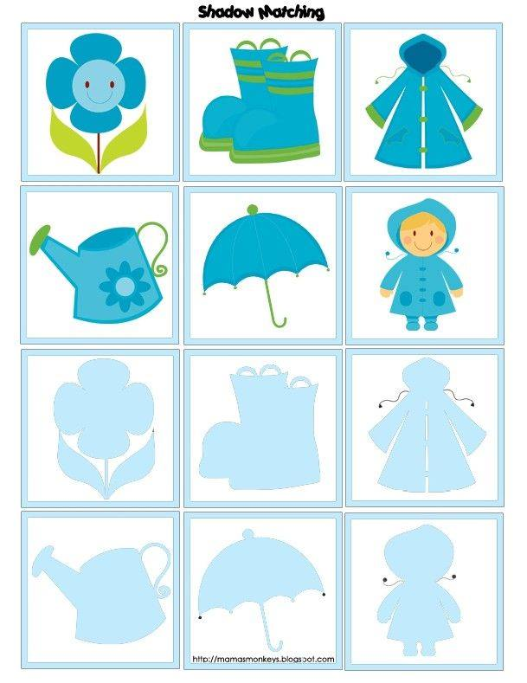
Zadaci:-pronađi sjenu svakog lika
- Spoji lik i sjenu
- Ako ne možeš neka ti netko izreže kvadratiće i pomogne pridružiti
- Samo pokaži lik između dva već izrezana, koji ti pomagač imenuje
- Ako želiš još zadataka na svom računalu poigraj se na ovoj adresi

- https://www.artrea.com.hr/onlinepredskola.html

-uživaj u igri.

